Sergio Sánchez Moyano

Explicación paso por paso como utilizar RSS para poder leer noticias

RSS

Lenguaje de Marcas

Voy a explicar como he tenido que realizar el feedback de la UD5 de tal manera que se pueda apreciar que he sabido seguir todos los pasos y condiciones a seguir para poder utilizar **RSS**:

Creando un fichero **RSS** y también creando un servidor local mediante **MAMP**, luego validándolo correctamente en un validador de **RSS**, hasta el momento de tener que añadir un agregador de noticias que en **MAC** me ha sido del todo imposible ya que todos los que encuentro son de pago y como **RSS** es algo que lleva años sin usarse porque ya hay cientos de webs que te añaden las funciones del antiguo **RSS**, no he podido y he tenido finalmente que usar un emulador web con agregador de noticias en el último paso.

De todas formas, en el feedback voy a incluir en la misma carpeta toda la información posible para que se aprecié que sé realizar el feedback.

**Crear un documento RSS:**

Lo primero es crear en un editor de código (en mi caso **VS Code**) un documento con extensión **.rss o .xml** (en mi caso puse la extensión **.xml**).

**Instalar MAMP y crear un servidor local:**

Después instalaremos MAMP (ya que estamos trabajando desde un *MacBook Pro M1*) y crearemos un servidor local asignando la carpeta destino que se llama ***htdocs***. En donde asignaremos todos nuestros archivos que luego a la hora de lanzar el servidor local podremos visualizar.

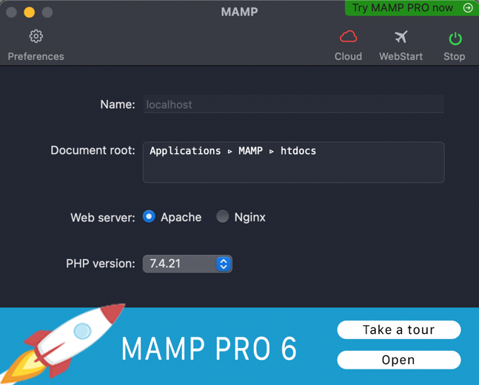

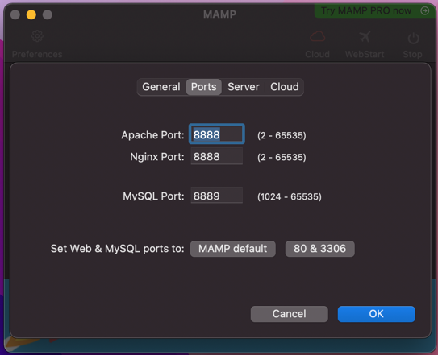

**Validación del RSS:**

Antes de nada debemos asegurarnos que nuestro RSS está bien estructurado y para ello utilizaremos el siguiente validador:

[Validador RSS](https://www.google.com/url?sa=t&rct=j&q=&esrc=s&source=web&cd=&cad=rja&uact=8&ved=2ahUKEwi7w_HX8qv0AhVWQkEAHXDQADoQFnoECAUQAQ&url=https%3A%2F%2Fvalidator.w3.org%2Ffeed%2F&usg=AOvVaw3SAb-mkhN8WCuco8ZLBAUS)

**Visualización de MAMP una vez lo iniciamos:**

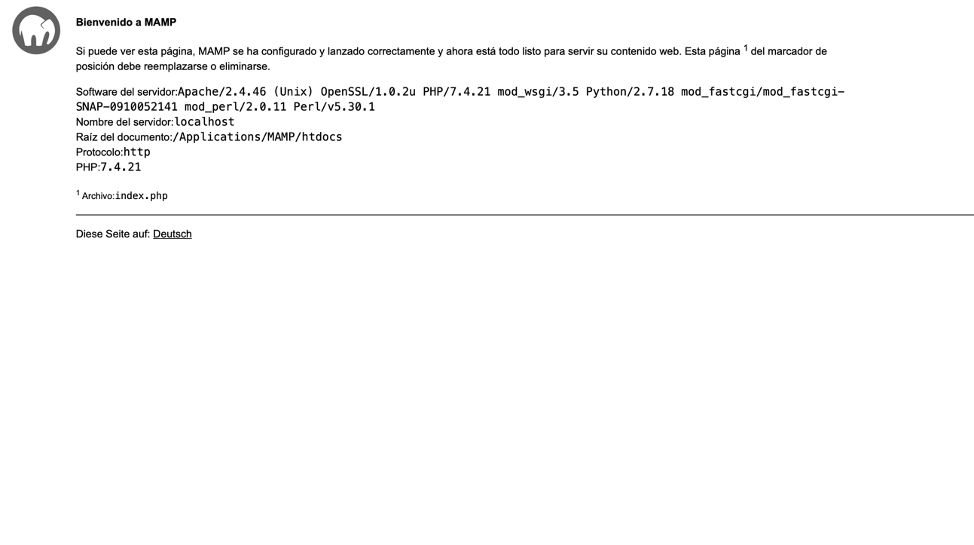**Después asignaremos nuestras carpetas y archivos a nuestra carpeta destino (htdocs):**

Y en nuestro página cambiaremos el nombre por el nombre de nuestra carpeta para poder trabajar con ella:

**Problema con agregadores de noticias RSS y solución:**

Hasta ahora se ha apreciado que sin problema he sabido efectuar todos los pasos que pide el feedback, pero ahora el problema surge a la hora de instalar un agregador de noticias en MAC ya que todos son de pago y no puedo realizar ese paso.

La solución que he encontrado es mediante la web llamada: **Feedly**.

[Web de noticias FEEDLY](https://feedly.com/i/my)

**Feedly** es la alternativa que he podido encontrar y que cumple de mejor forma con lo que se pide en el ejercicio de feedback.

De esta forma he podido emular un **agregador de noticias** sin problema con todos los requisitos que pedía el ejercicio.

Feedly es un lector de **RSS** que permite organizar y acceder rápidamente desde un navegador web o de sus aplicaciones para teléfonos inteligentes a todas las noticias y actualizaciones de blogs y demás páginas que el sistema soporta.

